ФИНАНСОВО-ЭКОНОМИЧЕСКОЕ ОБОСНОВАНИЕ
к проекту закона Чувашской Республики «О внесении изменений в Закон Чувашской Республики «Об отдельных вопросах, связанных
с деятельностью и статусом старосты сельского населенного пункта
на территории Чувашской Республики»

Принятие Закона Чувашской Республики «О внесении изменений в Закон Чувашской Республики «Об отдельных вопросах, связанных с деятельностью и статусом старосты сельского населенного пункта на территории Чувашской Республики» не потребует финансирования из республиканского бюджета Чувашской Республики.

Руководитель Государственной службы Чувашской Республики по делам юстиции | 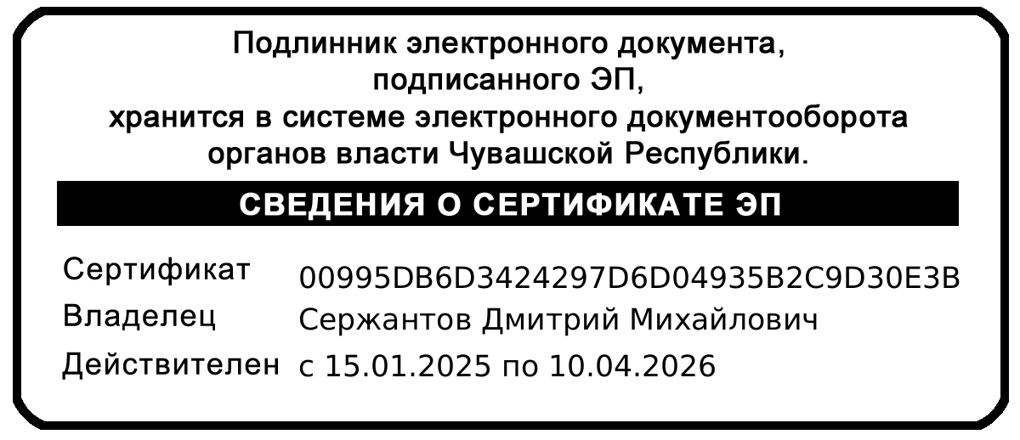 | Д.М. Сержантов

